沪海机械
联系人：周组宝 联系电话：13318813158
地址：中国安徽省马鞍山市博望区博望镇永新路沪海机械

撕碎机系列分为三种：单轴撕碎机、双单轴撕碎机、双轴撕碎机。其中单轴撕碎机适用于粉碎塑料、纸张、木材、纤维、橡胶、生活垃圾回收处理等，可回收材料种类繁多。我们根据物料进料大小、产量以及最终产品的出料尺寸等为客户配置最优方案。该系列单轴撕碎机采用西门子编程控制系统，可自动控制，设有启动、停止、反转及超载自动反转控制功能，具有低速、大扭矩、低噪音等特点。
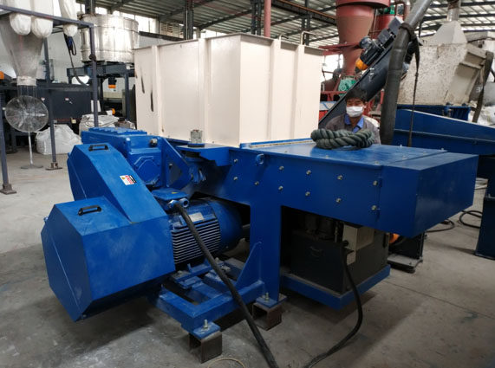
单轴撕碎机
单轴撕碎机运作原理：
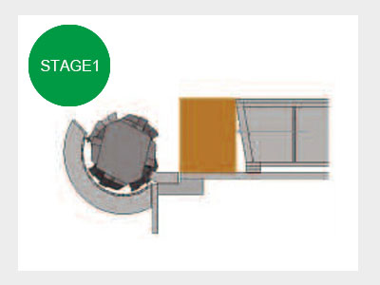
- 推料箱将物料推向已经预设好退速的刀棍
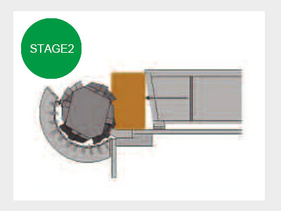
- 动刀将物料撕碎
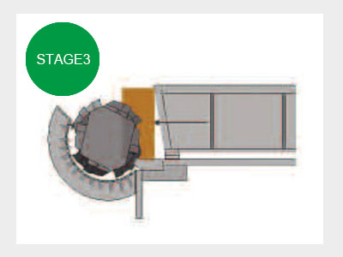
- 物料箱继续把物料推向刀棍，使其产量最大化
单轴撕碎机规格：
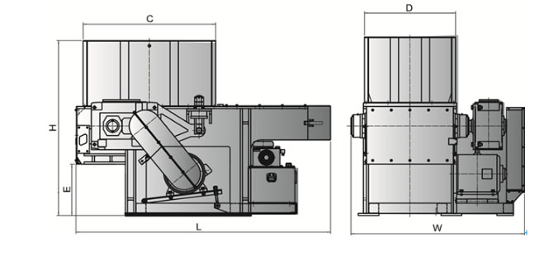
小型撕碎机参数
型号 | CF-SS2250 | CF-SS2260 | CF-SS3060 | CF-SS3080
外形尺寸 L/W/H(mm) | 1780×1190×1754 | 1780×1350×1754 | 2455×1478×1700 | 2455×1678×1700
粉碎室尺寸 C/D(mm) | 857×502 | 857×602 | 1200×600 | 1200×800
出料口高度 H(mm) | 546 | 546 | 500 | 500
油缸行程 (mm) | 500 | 500 | 750 | 750
刀体回转直径 (mm) | φ224.7 | φ224.7 | φ300 | φ300
主轴转速 (r/min) | 83 | 83 | 83 | 83
筛网孔径 (mm) | φ25 | φ25 | φ40 | φ40
动刀数量 (pcs) | 24+4 | 28+4 | 30+4 | 42+4
定刀数量 (pcs) | 2+2 | 2+2 | 2 | 2
主机功率 (kw) | 15 | 18.5 | 22 | 30
液压电机功率 (kw) | 2.2 | 2.2 | 2.2 | 2.2
设备重量 (kg) | 1300 | 1400 | 1550 | 1950

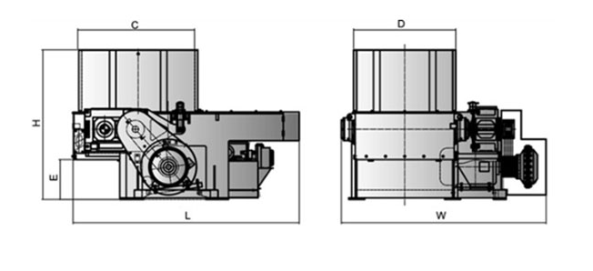
中型撕碎机
型号 | CF-SS4080 | CF-SS40100 | CF-SS40120 | CF-SS40150 | CF-SS48150 | CF-SS48200 | CF-SS48250
外形尺寸 L/W/H(mm) | 2825×1747×1875 | 2825×2004×1875 | 2825×2564×1875 | 2825×2964×1935 | 3135×2968×2105 | 3255×4415×2720 | 3255×4615×2720
粉碎室尺寸 C/D(mm) | 1410×800 | 1410×1000 | 1410×1200 | 1410×1500 | 1650×1500 | 1450×2000 | 1560×2500
出料口高度 E(mm) | 500 | 500 | 500 | 560 | 600 | 950 | 950
油缸行程 (mm) | 900 | 900 | 900 | 900 | 1000 | 950 | 950
刀体回转直径 (mm) | φ390.9 | φ390.3 | φ390.3 | φ390.3 | φ464.8 | φ464.8 | φ464.8
主轴转速 (r/min) | 74 | 74 | 74 | 74 | 74 | 74 | 74
筛网孔径 (mm) | φ40 | φ40 | φ40 | φ40 | φ40 | φ40 | φ40
动刀数量 (pcs) | 42+4 | 54+4 | 66+4 | 90+4 | 90+4 | 114+4 | 144+4
定刀数量 (pcs) | 2 | 2 | 2 | 3 | 3 | 4 | 5
主机功率 (kw) | 37 | 45 | 55 | 75 | 90 | 75+75 | 90+9
液压电机功率 (kw) | 2.2 | 2.2 | 5.5 | 5.5 | 5.5 | 7.5 | 7.5
设备重量 (kg) | 3500 | 4000 | 5000 | 6200 | 7800 | 10000 | 12000

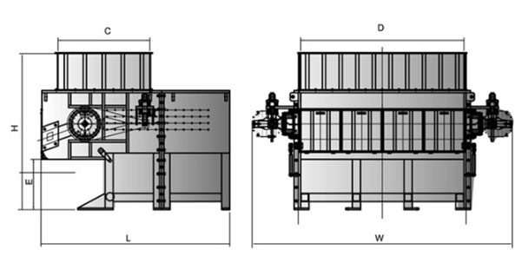
重型撕碎机
型号 | CF-SS48150 | CF-SS48200 | CF-SS48250
外形尺寸 L/W/H(mm) | 3135×2968×2105 | 3255×4415×2720 | 3255×4615×2720
粉碎室尺寸 C/D(mm) | 1650×1500 | 1450×2000 | 1560×2500
出料口高度 E(mm) | 600 | 950 | 950
油缸行程 (mm) | 1000 | 950 | 950
刀体回转直径 (mm) | φ464.8 | φ464.8 | φ464.8
主轴转速 (r/min) | 74 | 74 | 74
筛网孔径 (mm) | φ40 | φ40 | φ40
动刀数量 (pcs) | 90+4 | 114+4 | 144+4
定刀数量 (pcs) | 3 | 4 | 5
主机功率 (kw) | 90 | 75+75 | 90+9
液压电机功率 (kw) | 5.5 | 7.5 | 7.5
设备重量 (kg) | 7800 | 10000 | 12000

双单轴撕碎机适用于粉碎废旧农膜、包装膜、大棚膜、吨袋、太空袋、食品袋、水泥袋、废旧渔网等原料的回收利用的破碎； 例如；编织袋，的连续性粉碎生产提供薄膜回收的解决方案。该加工工艺中，将废旧的编织袋，用机械直接送入新型双轴撕碎机通过电机→传动减速机→传动主轴，由主轴上安装的N把动刀与机架上安装的定刀，将整捆的编织袋撕碎，经分离水槽将编织袋与杂物（石块、等杂物）分离，到达可回收利用之原料。
新型薄膜、编织袋、渔网、轮胎等多用途双轴撕碎机采用双轴独立驱动，从而在生产时，使物料产生相应的被压，达到自动喂料功能，独特的刀轴结构与四角旋转式刀具，在低转速高扭矩的生产过程中，不会出现缠轴、或卡死设备的现象，从而提高了生产效率，该设备适用于各种韧性、粘性较高的物料的粉碎。 在生产、环保、回收利用等。拥有中速、高效、低噪音等特点。可满足各种行业废料的回收要求，可回收材料种类繁多，尤为适用于撕碎薄膜、编制袋、木材、 纸张等中等硬度和较软材质的材料。针对不同的材料要求，可选用不同的刀辊。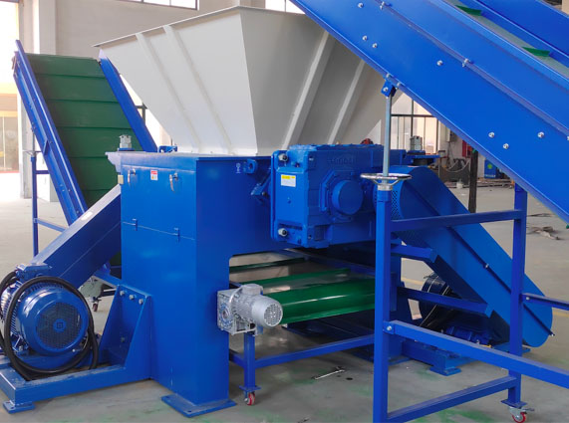
双单轴撕碎机
单双轴撕碎机操作：
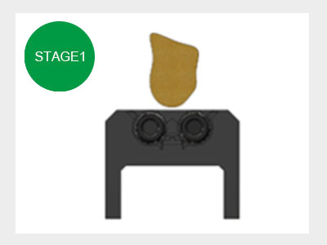
- 物料投入刀棍中
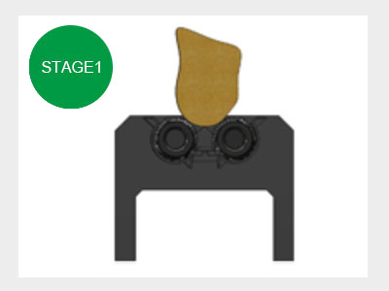
- 中间转刀把物料带进刀棍之间
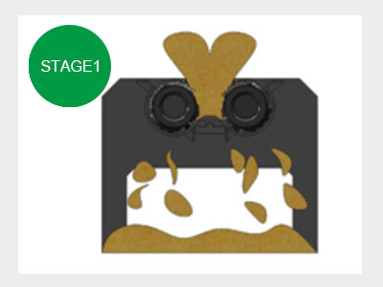
2.旋转刀棍撕碎物料，通过过滤网排出
单双轴撕碎机规格：
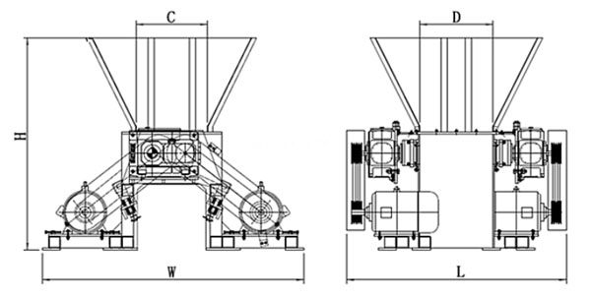
型号 | CF-TS2260 | CF-TS3080 | CF-TS40100 | CF-TS40120 | CF-TS40150 | CF-TS48150
外形尺寸 L/W/H(mm) | 2146×1805×1754 | 1834×1561×1735 | 3470×2601×2275 | 3660×3710×2275 | 3860×3710×2275 | 3710×3860×2435
粉碎室尺寸 C/D(mm) | 600×450 | 800×576 | 1000×750 | 1200×750 | 1500×750 | 830×1500
出料口高度 (mm) | 500 | 535 | 900 | 900 | 900 | 900
刀体回转直径 (mm) | φ232.5 | φ313 | φ400 | φ400 | φ400 | φ480
主轴转速 (r/min) | 82 | 82 | 74 | 74 | 74 | 74
筛网孔径 (mm) | Z 25 | Z40 (Z型筛网) | Z 30 | Z 30 | Z 30 | Z 30
刀体数量 (pcs) | (20+11)×2 | (26×2)+(28×2) | (51+36)×2 | (60+42)×2 | (78+54)×2 | (78×2)+(54×2)
定刀数量 (pcs) | 4 | 4 | 4 | 4 | 6 | 6
主机功率 (kw) | 18.5+18.5 | 30+30 | 45+45 | 55+55 | 75+75 | 90+90
设备重量 (kg) | 1800 |  | 4880 | 5500 | 6500 | 7500

双轴撕碎机适用于粉碎较厚难粉碎的材料、电子垃圾、塑料、金属、木材、废旧橡胶、包装桶、托板等。可回收材料种类繁多，经撕碎后的物料可直接回收使用或根据需求作进一步细化处理。适用于工业废弃物回收、医疗回收、电子制造、托板制造、木材加工、生活垃圾回收、塑料回收、轮胎回收、造纸等行业的应用。此系列双轴撕碎机拥有低速、大扭矩、低噪音等特点，采用西门子编程控制系统，可自动控制，设有启动、停止、反转以及超载自动反转控制功能。

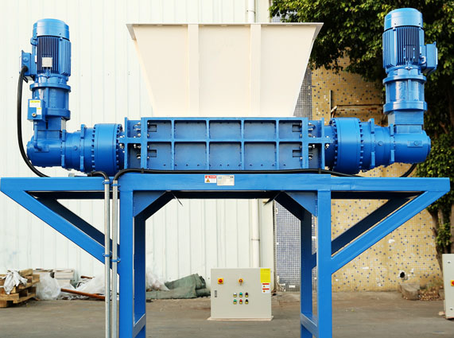
双轴撕碎机
双轴撕碎机操作：
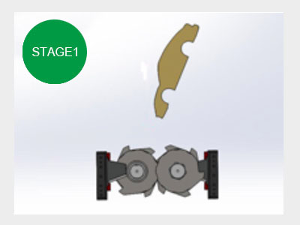
- 物料投入撕碎仓体中
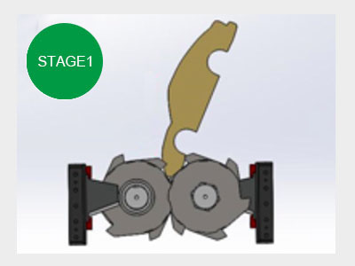
2.高速旋转的爪刀把物料带进刀棍之间
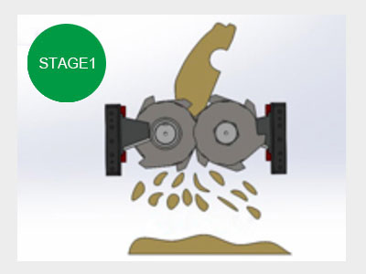
- 旋转的双刀棍将物料进行撕碎
双轴撕碎机参数：
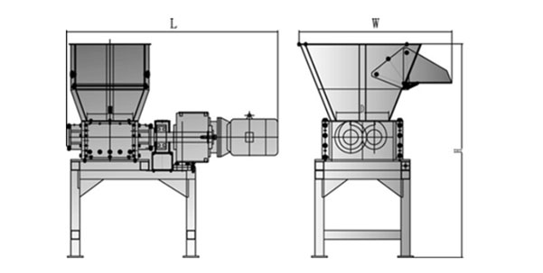
型号 | CF-TSB2130 | CF-TSB2140 | CF-TSB2160 | CF-TSB2180
外形尺寸 L/W/H(mm) | 1210×1080×1840 | 1892×910×1911 | 2658×910×1911 | 3018×1367×1911
粉碎室尺寸 C/D(mm) | 300×430 | 410×470 | 610×470 | 910×470
刀体回转直径 (mm) | φ284 | φ284 | φ284 | φ284
刀体数量 (pcs) | 15 | 20 | 30 | 40
刀体厚度 (mm) | 20 | 20 | 20 | 20
主机功率 (kw) | 7.5 | 7.5 | 5.5+5.5 | 7.5+7.5
设备重量 (kg) | 950 | 1500 | 2100 | 2400
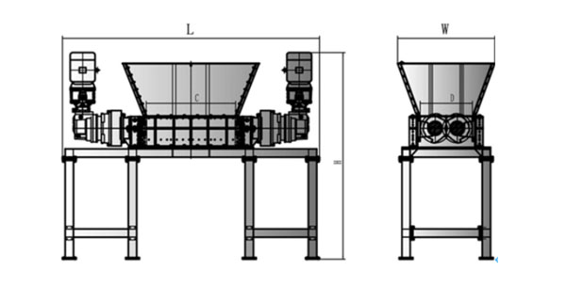

项目 型号 | CF-TSB3280 | CF-TSB32100 | CF-TSB32120 | CF-TSB40100 | CF-TSB40130 | CF-TSB40160
外形尺寸 L/W/H(mm) | 2940×1816×2270 | 3275×1946×2275 | 3416×1946×2275 | 3334×1866×2670 | 3716×2234×2670 | 4674×1770×3765
粉碎室尺寸 C/D(mm) | 812×736 | 1012×736 | 1213×736 | 984×948 | 1324×948 | 1624×948
刀体回转直径 (mm) | φ430 | φ430 | φ430 | φ514 | φ514 | φ514
刀体数量 (pcs) | 20 | 25 | 30 | 20 | 26 | 32
刀体厚度 (mm) | 40 | 40 | 40 | 50 | 50 | 50
主机功率 (kw) | 15+15 | 22+22 | 22+22 | 37+37 | 45+45 | 45+45
设备重量 (kg) | 3700 | 4100 | 4500 | 6500 | 8700 | 9200

